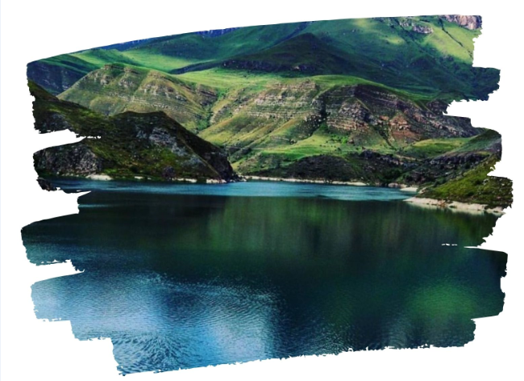

ПЯТИГОРСК - ОЗЕРО ГИЖГИТ
Экскурсионный тур
2 дня/1 ночь

Стоимость тура: 6 500 руб./чел.

1 ДЕНЬ
24:00 |  | Выезд группы из Краснодара на комфортабельном автобусе от Драмтеатра. Сбор группы за 20 мин. до выезда. Отправление в г. Пятигорск (~ 450 км).
06:00 |  | Прибытие в г. Пятигорск. Завтрак (свой сухой паек).
Пересадка на внедорожники, начало экскурсии.
Озеро Гижгит - одно из самых живописный и красивейших озер Кабардино-Балкарии.
Этот внушительных размеров водоём потрясающего небесного цвета, располагается в горной местности Кабардино-Балкарии. Этот водоём укрылся среди потрясающих, величественных гор, прекрасных в любое время года.

 |  | Сначала мы отправимся в Чегемское ущелье и посетим Чегемские водопады. Они находятся в теснине Чегемского ущелья. Дорога проходит почти по самому дну ущелья, самая узкая часть теснины не превышает 16-30 м. Здесь с отвесных скал правого берега Чегема обрушиваются в реку шумящие потоки воды.
 |  | Завтрак в кафе, которое расположено прямо в скале, запомнится надолго! Здесь гостям предложат блюда и напитки национальной кухни (хычин и травяной чай – 100 руб.)
 |  | Далее посещение горного села Эль-Тюбю. На родине карачаевского поэта Кайсыма Кулиева, воспевавшего красоту Кавказа, вы познакомитесь с удивительной и трагической историей села. Увидите, как живут в горах балкарцы. А неподалеку посетите «Город Мертвых» - средневековые некрополи с родовыми башнями.
 |  | Из Чегемского ущелья по горным дорогам через перевал Актопрак мы переедем в Баксанское ущелье, где нас будет ждать редкой красоты горное озеро Гижгит.
 |  | Возвращение в г. Пятигорск. Размещение в гостиницы «Машук».
19:00 |  | Ужин. Свободное время, отдых.
2 ДЕНЬ
08:00 |  | Завтрак. Освобождение номеров.
 |  | Обзорная экскурсия по Пятигорску – одному из старейших бальнеологических курортов России и месту, с которым неразрывно связаны последние годы жизни М. Ю. Лермонтова. Парк «Цветник», где сохранилось здание бывших Николаевских ванн - лучшей купальни XIX века, Провал — природный колодец карстово-тектонического происхождения на южном склоне горы Машук, Беседка «Эолова арфа», грот Дианы, место трагической дуэли и дом-музей М.Ю. Лермонтова. Желающие поднимутся по канатной дороге на вершину горы Машук. В завершении программы - дегустация воды Пятигорских минеральных источников в Центральной Питьевой галерее.
16:00 |  | Выезд группы в Краснодар.
22:00 |  | Прибытие в г. Краснодар (время указано ориентировочно)

ООО ТК «СЕЛЕНА» оставляет за собой право изменять порядок и время проведения экскурсий, сохраняя программу в целом!

ООО Туристическая компания «СЕЛЕНА»  350058, Россия, город Краснодар, ул. Ставропольская, 330  info@selena-travel.ru | www.selena-travel.ru  +7 861 233 74 00 | 231 04 24 | 235 85 65 | 233 75 98 | SELENA_TRAVEL_COMPANY +7 988 387 81 27

В стоимость тура включено:  - Проезд на комфортабельном автобусе  - Проживание в номерах 2-3-х местные  стандарты  - Питание (1 завтрак, 1 ужин)  - Экскурсионное обслуживание  - Страховка от несчастного случая. | Дополнительно оплачивается:  - питание на маршруте;  - Внедорожники на Озеро Гижгит ~ 2300 руб./чел.  - Канатная дорога на гору Машук – 360 руб./чел.  *Стоимость входных билетов может меняться!
Туристам необходимо иметь с собой: паспорт/свидетельство о рождении, полис ОМС

ООО Туристическая компания «СЕЛЕНА»  350058, Россия, город Краснодар, ул. Ставропольская, 330  info@selena-travel.ru | www.selena-travel.ru  +7 861 233 74 00 | 231 04 24 | 235 85 65 | 233 75 98 | SELENA_TRAVEL_COMPANY +7 988 387 81 27

